**C 프로그래밍 2 기말시험 2021-06-15**

분반:1 학과: 경영학부/컴퓨터과학과 학번: 201710569 이름: 김민상

다음 문제를 풀어 답을 쓰거나 캡처를 달고, “2021-06-15-학생이름.doc”(또는 docx, hwp)로 저장하여 제출하시오.

프로그램 소스파일은 각 문제에 표시된 이름으로 저장하고 이들만 따로 Ubuntu상에서 zip 명령으로 압축하여 제출하시오. (설명 영상 참고)

시험 중 문의는 ecampus Q&A, 클라썸을 사용하지말고, 개별적으로 email: [ybaek@smu.ac.kr](mailto:ybaek@smu.ac.kr), 카카오톡 또는 문자로 하세요.

0. 아래 문장을 읽으며 부정방지 의지를 다져 주세요. (중간시험과는 다르게 동영상을 만들어 제출하지는 않습니다.)

“나는 오늘 프로그래밍 2 기말시험을 온라인으로 응시함에 있어, 일체의 부정행위를 하지 않고, 오직 내 능력을 바탕으로 양심적으로 답안을 작성하여 제출할 것임을 엄숙하게 서약합니다. 2021년 6월 15일 상명대학교 ㅇㅇㅇㅇ학과 ㅇㅇㅇ(이름)”

1. C 언어와 Linux 운영체제는 컴퓨팅의 역사에 있어 어떤 중요한 의미를 갖는가를 300자 내외로 쓰시오. (10)

2. static library, shared library, dynamic loaded library를 설명하고 차이점을 300자 내외로 기술하시오. (10)

3. C프로그램이 컴파일되어 수행가능한 형태로 메모리에 올라갈 때 다음과 같은 구조를 갖는다. 각 부분의 쓰임에 대해 C의 storage class와 관련 지어 설명하시오. (10)

|  |
| --- |
| Code |
| Data |
| Heap |
| Stack |

4. 다음의 gdb 명령에 대해 자세히 설명하시오. (10)

* break
* list
* display
* continue
* backtrace

5. 아래와 같이 0보다 큰 두 정수를 입력받은 다음, 각 정수와 그 합을 출력하는 프로그램 5.c를 작성하시오. (소스코드에는 comment를 해야 합니다. warning도 최대한 발생하지 않도록 해야합니다. 5.c는 압축파일에 추가하여 제출합니다)(10)

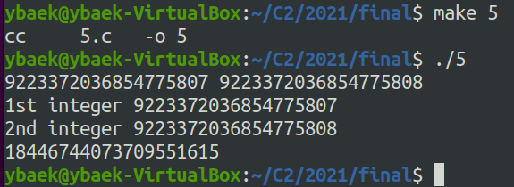

(예 9223372036854775807 9223372036854775808)

6. 피보나치 수를 다음과 같이 정의한다.

f1 = 1

f2 = 2

fn = fn-1 + fn-2 (n ≥ 3)

0< a ≤ b ≤ 109 를 만족하는 두 정수 a와 b가 주어졌을 때, a ≤ fi ≤ b 인 피보나치 수 fi를 나열하고, 개수를 출력하는 프로그램 6.c를 작성하시오. (소스코드에는 comment를 해야 합니다. warning도 최대한 발생하지 않도록 해야합니다. 6.c는 압축파일에 추가하여 제출합니다)(10)

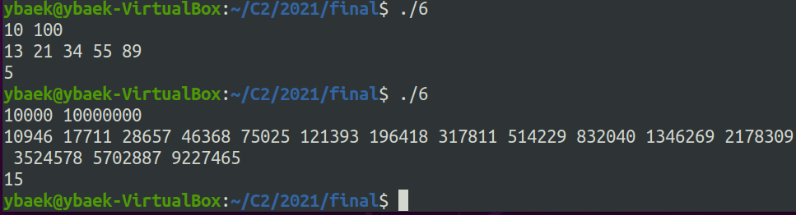

7. 아래와 같이 10진 정수를 입력 받아 2진수를 출력하는 프로그램 7.c를 작성하시오. (소스코드에는 comment를 해야 합니다. warning도 최대한 발생하지 않도록 해야합니다. 7.c는 압축파일에 추가하여 제출합니다)(10)

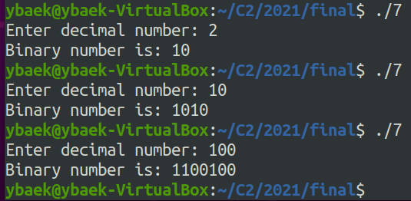

8. command-line argument로 주어지는 이름의 파일을 읽어들여 출력하고, 라인수, 단어수, 글자수와 파일의 이름을 출력하는 프로그램 8.c를 작성하시오.(소스코드에는 comment를 해야 합니다. warning도 최대한 발생하지 않도록 해야합니다. 8.c는 압축파일에 추가하여 제출합니다) (테스트 용 데이터 8.dat가 제공됩니다) (10)

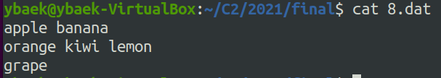

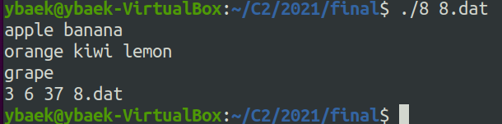

9. command-line argument로 공급되는 입력 문자열의 단어들을 옵션이 없을 경우는 사전순으로, “-r” 옵션이 있는 경우엔 사전역순으로 정렬하여 출력하는 프로그램 9.c로 만드시오. (소스코드에는 comment를 해야 합니다. warning도 최대한 발생하지 않도록 해야합니다. 9.c는 압축파일에 추가하여 제출합니다)(10)

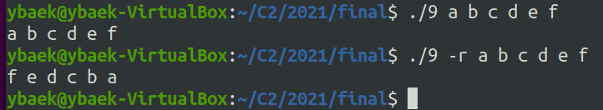

(정리) 만들어진 소스파일을 아래와 같이 압축하고

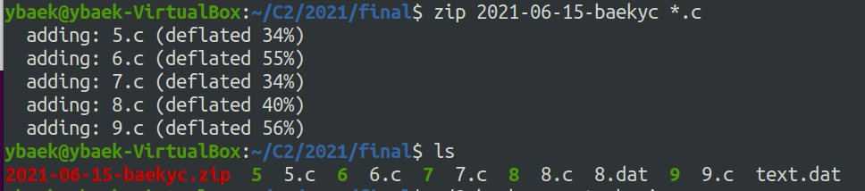

답안파일 2021-06-15-학생이름.doc

압축파일 2021-06-15-학생이름.zip

를 e-Campus 기말시험과제 란에 제출하시오.

(끝, 수고했습니다.)